Всероссийской акции «Безопасность детства 2022»

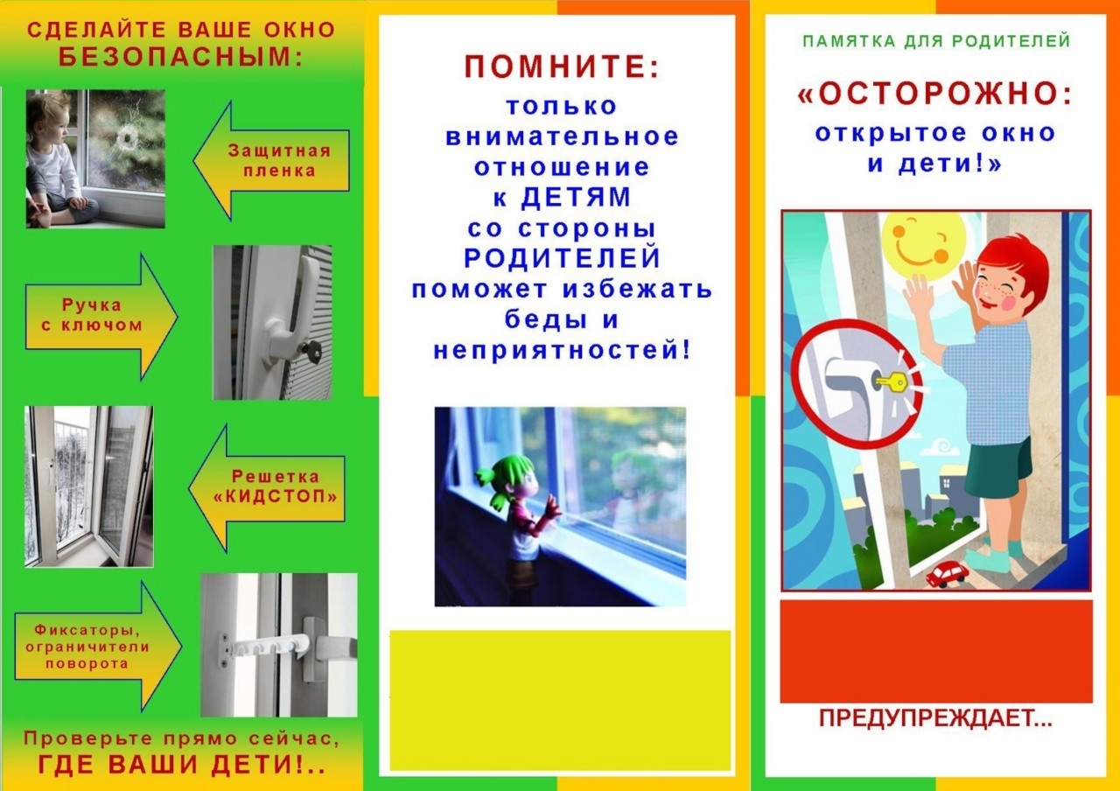

https://disk.yandex.rU/i/XHqwdsLX-feWiA

https://disk.yandex.rU/d/KpSC5EVQzrewrw

https://disk.yandex.rU/d/RL80onzON5CBTw

